Перечень индивидуальных образовательных достижений
Нищета Алексей Сергеевич
№ п/п | Вид образовательных достижений | Описание индивидуальных образовательных достижений | Подтверждение уровня (факта) индивидуальных образовательных достижений | Самооценка образовательных достижений (индекс ИОД) | Примечания
1 | 2 | 3 | 4 | 5 | 6
Достижения в освоении основной образовательной программы
(образовательная активность)
1 | Уровень успеваемости за весь период обучения |  | Ведомость промежуточной аттестации ПА-1 | СБу=3,4 балла | СБу=41/13=3,4 балла, где  41– сумма оценок за экзамены, курсовые работы, практики, итоговый экзамен и защиту ВКР;  12 - количество оценок за экзамены, курсовые работы, практики, итоговый экзамен, защиту ВКР
2 | Написание курсовой работы за 1 курс по дисциплине ТГП | Тема: Принципы права и их значение в правовом регулировании | Оригинал курсовой и рецензия |  | Приложение №1
3 | Написание курсовой работы за 3 семестр по дисциплине КПРФ | Тема: Принципы конституционного права в РФ | Оригинал курсовой и рецензия |  | Приложение №2
4 | Написание курсовой работы за 4 курс по дисциплине надзор |  | Оригинал курсовой
5 | Написание курсовой работы за 4 курс по дисциплине режим |  | Оригинал курсовой
6 | Написание курсовой работы за 4 курс по дисциплине криминалистика |  | Оригинал курсовой
 | Индекс ИОД по освоению основной образовательной программы |  |  | 3,4
Достижения в исследовательской и творческой деятельности
(творческая активность)
1 | Участник соревнований по настольному тенесу | Входил в сборную команду | Заявка и диплом прилагаются | 3балла | Приложение № 3  Приложение № 4
2 | Принимал участие в первенстве Института по марш- броску в зимнее время в составе подразделения по лыжным гонкам | Входил в сборную команду | Заявка и диплом прилагаются | 2балла | Приложение № 5
 | Итого суммарный индекс ИОД за весь период обучения |  |  | Балла 8,4

Приложение №1
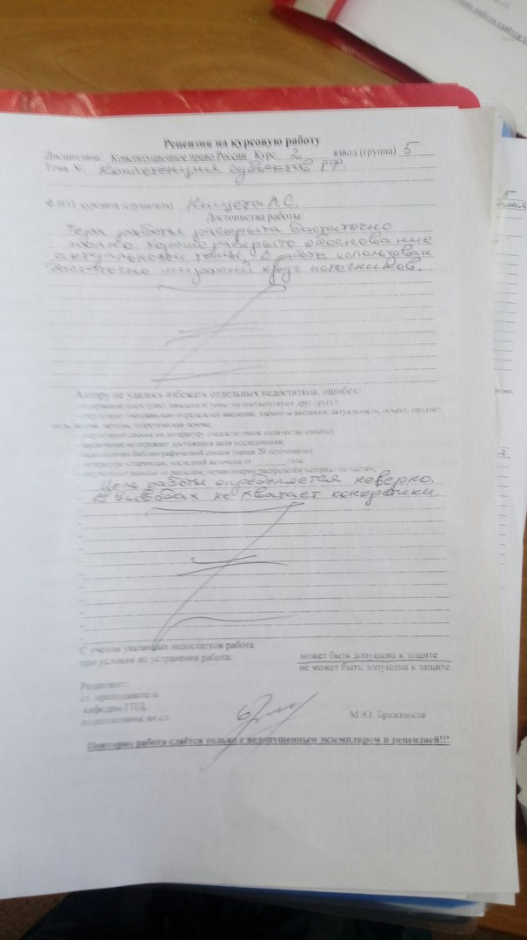
Приложение №2
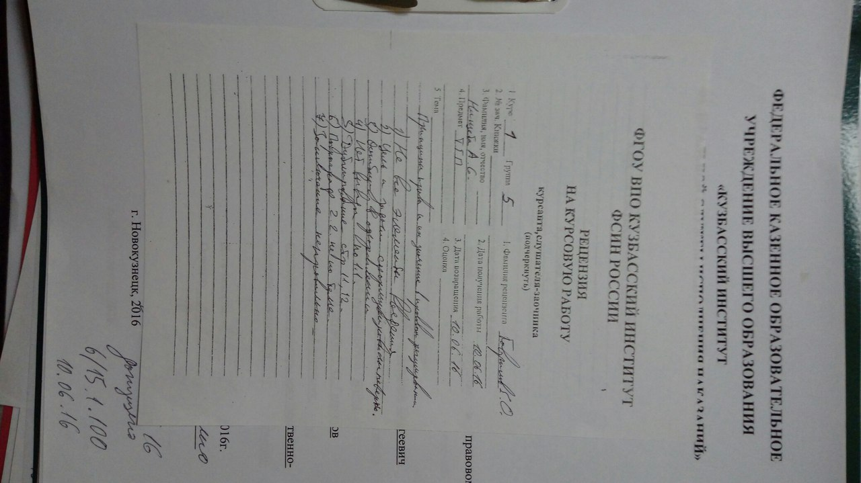

Приложение № 3
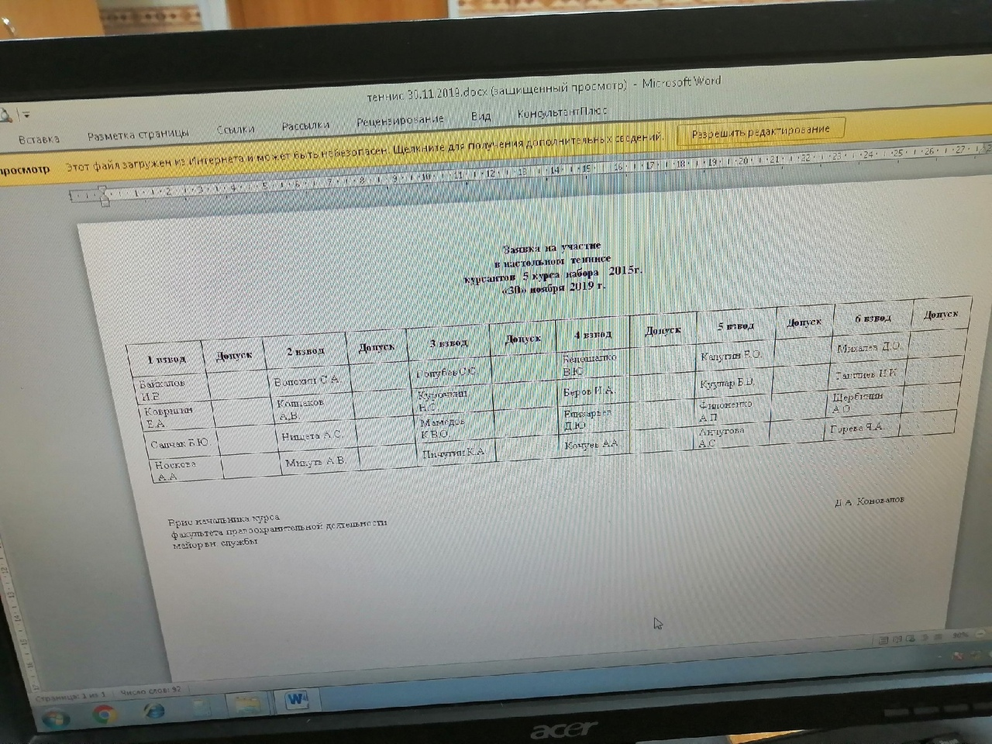
Приложение № 4

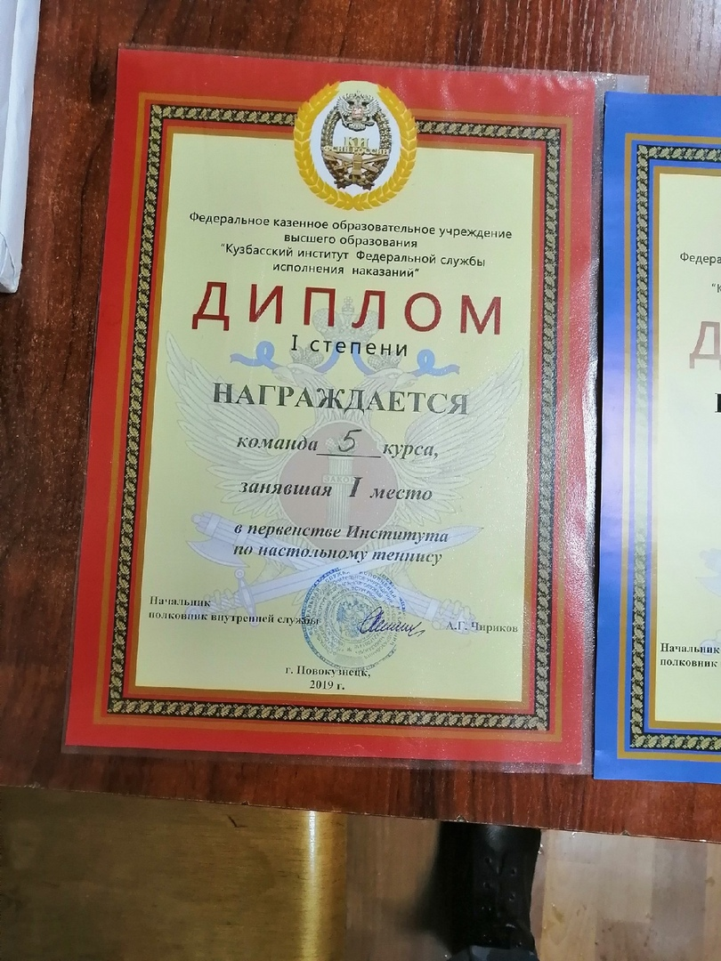
Приложение № 5

